Recupérer l’attestation de ma di

Créer ma DI

Dans le menu « DEMANDE D’INDEMNISATION / Créer une demande d’indemnisation », je saisi le code de ma DI :
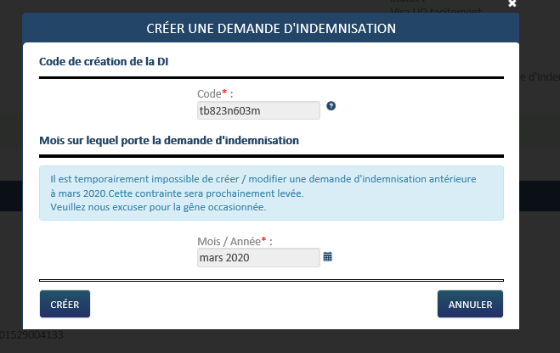
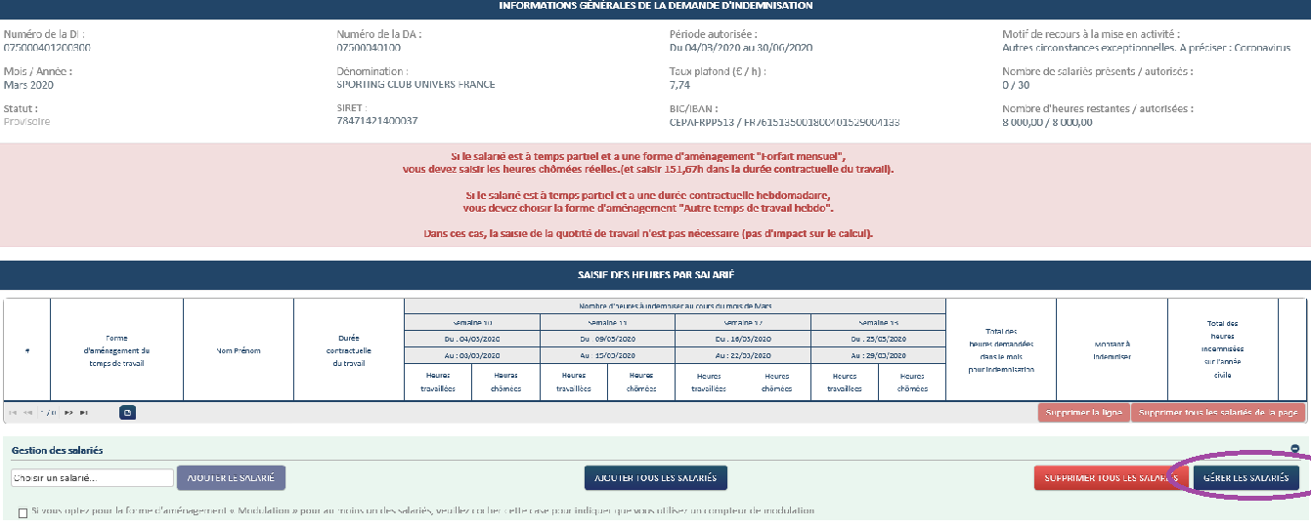

Je renseigne mes salariés, les enregistre puis je les insère à ma DI :

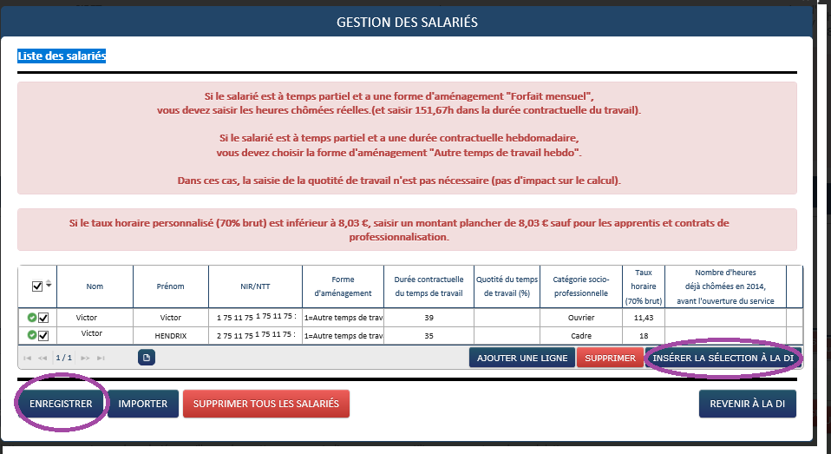

J’enregistre chaque ligne, avant de transmettre la demande à l’UD en cliquant sur l’onglet « » en bout de ligne :
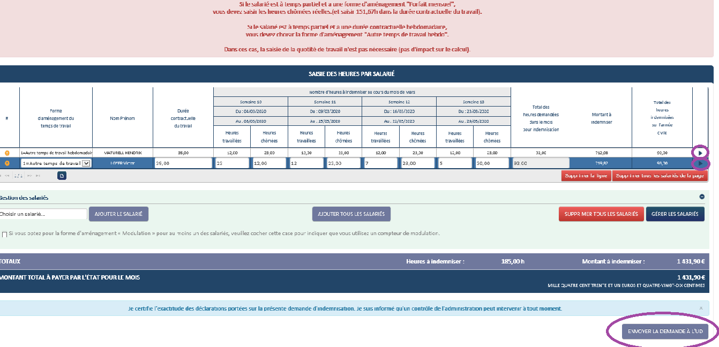

Ma demande est alors transmise :
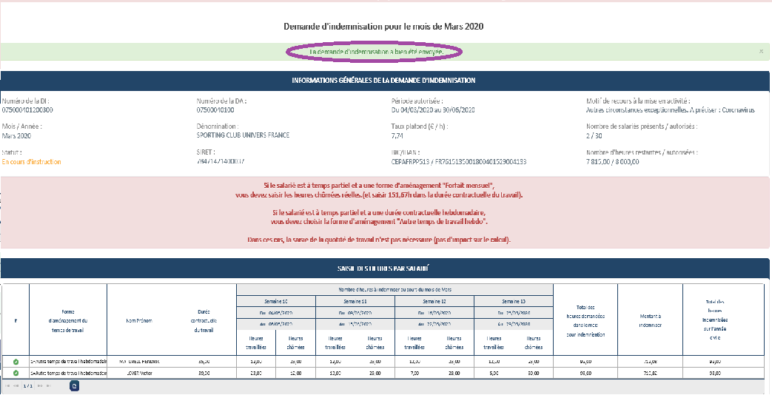

Visualiser ma Demande d’indemnisation

Dans le menu de gauche je peux visualiser le PDF de ma demande, en allant sur le bouton « Imprimer » :

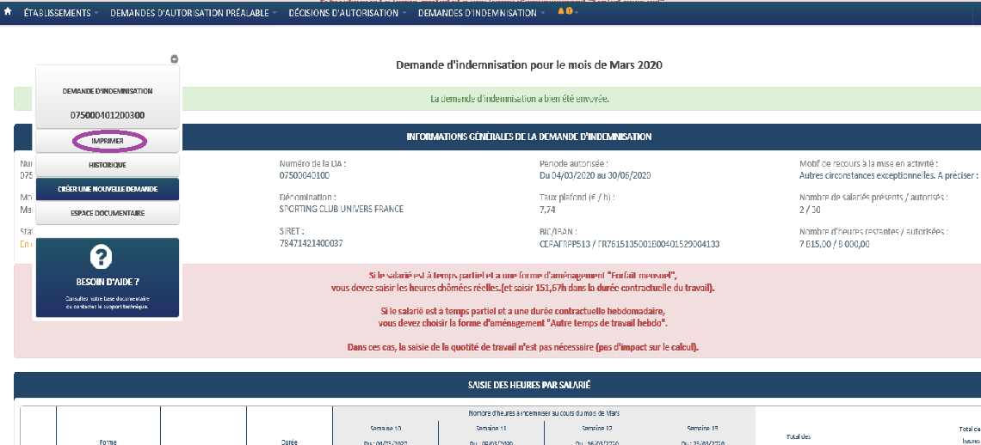

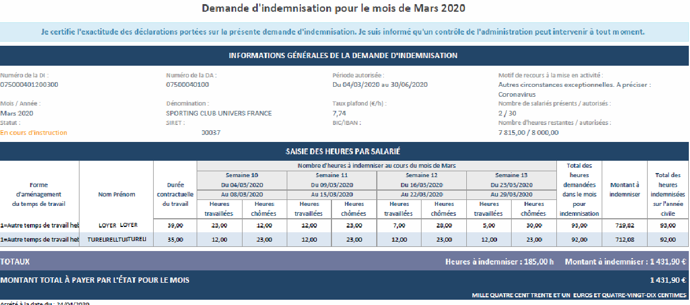

Une fois la demande validée le document signé est disponible dans mon espace et peut-être imprimé en format PDF :

